*Instrucciones paso a paso*

**1. Cargar AT firmware / actualización de firmware**

Antes de hacer la actualización del firmware:

* Siga los pasos que se describen a continuación. Verifique la versión de firmware de su módulo. Ingrese " **AT + GMR** " y presione el botón **Enviar** .
* Siempre asegúrese de tener su versión de firmware a mano para poder restaurar la versión anterior si la próxima versión de firmware es mala.
* Lea toda la información sobre la actualización de firmware disponible en la Web.
* Solo piense si realmente necesita hacerlo ya que es un riesgo dañar el módulo.
* Si decidió hacerlo, asegúrese de que la próxima versión de firmware que planea cargar no sea anterior a la existente.
* Debe tener instalado MS Windows para que el firmware de AT se transfiera a su placa de desarrollo ESP32.
* Necesitas tener USB a TTL.
* *Espressif AT firmware para ESP32 (siempre puede verificar nuevas versiones*[*aquí*](https://www.espressif.com/en/support/download/at?keys=&field_type_tid%5B%5D=13)*):*

***ESP32-WROOM-32***

[ESP32-WROOM-32 EN Bote V1.1.1 2018.07.11](https://www.espressif.com/sites/default/files/ap/esp32-wroom-32_at_v1.1.1.zip)

[ESP32-WROOM-32 EN Bote V1.1 2018.06.13](https://www.espressif.com/sites/default/files/ap/esp32-wroom-32_at_v1.1_0.zip)

[ESP32-WROOM-32 EN Bote V1.0 2017.11.17](https://www.espressif.com/sites/default/files/ap/esp-wroom32_at_v1.0.zip)

[ESP32-WROOM-32 EN Bote V0.10 2017.06.14](https://www.espressif.com/sites/default/files/ap/esp32_at_bin_v0.10.zip)

Ver [Notas de la versión](https://drive.google.com/file/d/1FuEXQ6sVKIgGxrjbuaqlc9OS5YdjpTmC/view?usp=sharing) para más detalles.

***ESP32-WROVER***

[ESP32-WROVER EN Bin V1.1.1 2018.07.11](https://www.espressif.com/sites/default/files/ap/esp-wrover32_v1.1.1.zip)

[ESP32-WROVER EN Bin V1.1 2018.06.13](https://www.espressif.com/sites/default/files/ap/esp-wrover32%20at%20v1.1_0.zip)

[ESP32-WROVER AT Bin V0.10 2017.09.18](https://www.espressif.com/sites/default/files/ap/esp-wrover32_at_v0.10.zip)

1. Haga el cableado para cargar la actualización del firmware AT / firmware.
2. Descargue **las herramientas de** descarga de **Flash (ESP8266 y ESP32)** de  [espressif.com](https://www.espressif.com/en/support/download/other-tools?keys=&field_type_tid%5B%5D=13) .

La herramienta de descarga flash ESP32, al igual que la herramienta de descarga ESP8266, es la herramienta oficial de descarga de Espressif que se ejecuta en la plataforma Windows. La herramienta se puede utilizar para modificar y generar BIN de inicio, generar archivos BIN consolidados o programar múltiples chips para ejecuciones de producción.

La herramienta utiliza el puerto COM para enviar archivos BIN desde la PC al ESP32, que luego muestra los datos al chip flash principal.

La herramienta de descarga flash ESP32, al igual que la herramienta de descarga ESP8266, es la herramienta oficial de descarga de Espressif que se ejecuta en la plataforma Windows. La herramienta se puede utilizar para modificar y generar BIN de inicio, generar archivos BIN consolidados o programar múltiples chips para ejecuciones de producción.

La herramienta utiliza el puerto COM para enviar archivos BIN desde la PC al ESP32, que luego muestra los datos al chip flash principal.

1. Descargue y descomprima el último firmware AT para su módulo (verifique qué módulo tiene, por ejemplo, tenemos  **ESP32-WROOM-32**). Usamos este firmware aquí:  [ESP32-WROOM-32 AT Bin V1.1.1 2018.07.11](https://www.espressif.com/sites/default/files/ap/esp32-wroom-32_at_v1.1.1.zip)
2. Vaya a la carpeta ESP32-WROOM-32_AT_V1.1.1 y busque el archivo llamado  **download.config** .
3. 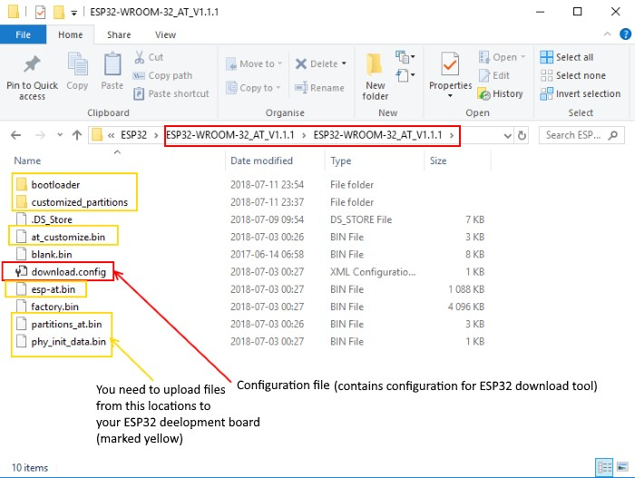
4. Puedes abrirlo con el programa **Notepad** . Este archivo tiene la configuración para la herramienta de descarga ESP32: --flash_mode dio --flash_freq 40m --flash_size detecte 0x1000 bootloader / bootloader.bin 0x20000 at_customize.bin 0x21000 custom_partitions / ble_data.bin 0x24000 custom_partitions / server_cert.bin 0px.px.png.png custom_partitions / server_ca.bin 0x2a000 customized_partitions / client_cert.bin 0x2c000 custom_partitions / client_key.bin 0x2e000 custom_partitions / client_ca.bin 0xf000 phy_init_data.bin 0x100000 esp-at.bin 0x8000 partitions_at.bin.
5. Necesitará cargar 9 archivos a su placa de desarrollo ESP32: **0x1000 bootloader / bootloader.bin 0x20000 at_customize.bin 0x21000 customized_partitions / ble_data.bin 0x24000 custom_partitions / server_pañol / recreo / recreo de la persona / parque / parque / parque / parque de la persona / equipo de recreo de la casa bin 0x100000 esp-at.bin 0x8000 partitions_at.bin**
6. Descomprima, abra la carpeta FLASH_DOWNLOAD_TOOLS_V3.6.4 y haga doble clic en  **ESPFlashDownloadTool_v3.6.4.exe**
7. Haga clic en el botón **DownloadTool de ESP32** . Seleccione la pestaña **Descargar SPID** . Configure la configuración como se muestra a continuación:
8. 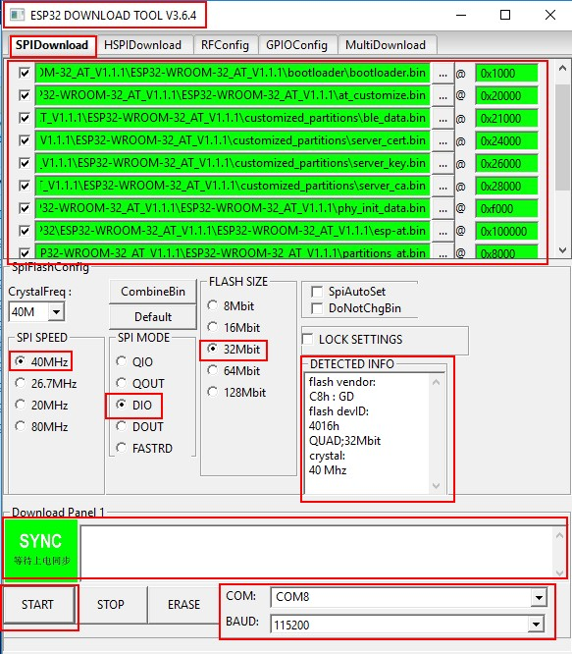
9. Seleccione el puerto COM (puerto ESP32 conectado a) y la velocidad en baudios **115200** .
10. Haga clic en el botón **Inicio** . Verás el estado **SYNC.**
11. Mantenga presionado el botón de **arranque** en su tablero de desarrollo ESP32 hasta que vea que el estado cambió a **Descargar** y la barra de abajo comienza a mostrar el proceso de carga.
12. 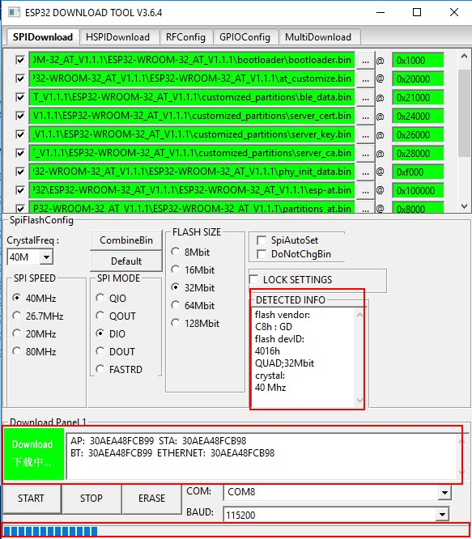
13. Espera hasta que veas que el estado cambia a **Finalizar** .
14. 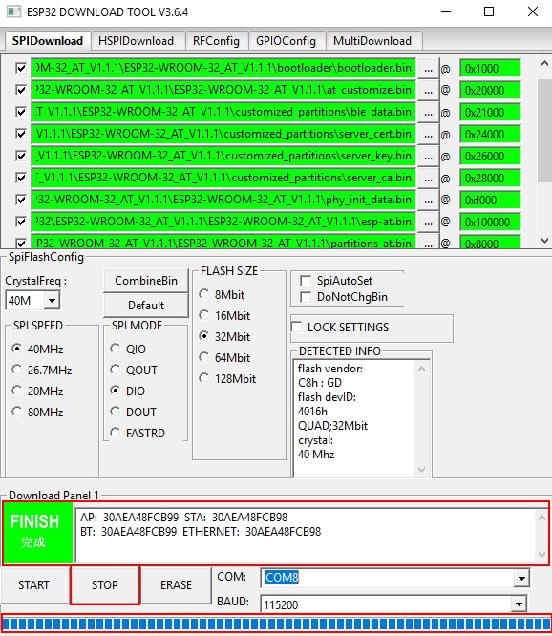
15. Haga clic en el botón **STOP** . Puede desconectar su placa de desarrollo ESP32 de la PC.

*2. Uso del convertidor de USB a TTL para la comunicación AT con la placa de desarrollo ESP32*

Los comandos AT no funcionarán con el cable USB A / micro USB B. Cuando presiona el botón EN en la placa de desarrollo ESP, lo restablecerá y obtendrá el estado solamente, no funcionará ningún comando AT:

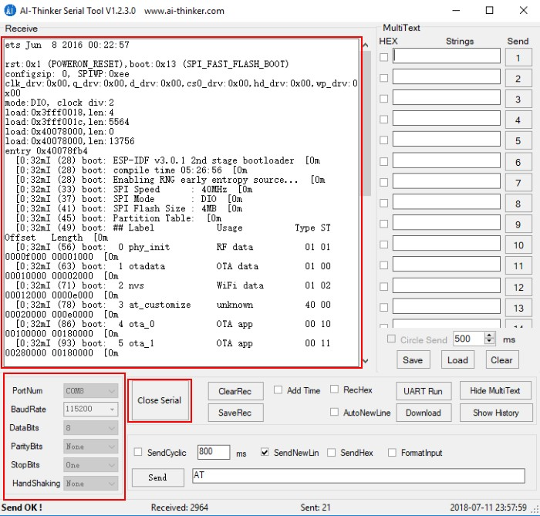

***Para comunicarse (usar comandos AT) con la placa de desarrollo ESP32 necesita un convertidor de USB a TTL.***

Para utilizar este convertidor de USB a UART necesita una herramienta de software. Puede utilizar diferentes herramientas de software:  [Terminal](https://sites.google.com/site/terminalbpp/) ,  [USR-TCP232-Test V1.4](http://acoptex.com/uploads/USRTCP232Test.zip) ,  [AiThinker_Serial_Tool_V1.2.3](https://drive.google.com/file/d/1W2XJZ7WlQ-vR0d3lg1N95XL37Al7r0M9/view?usp=sharing) ,  [coolterm](https://drive.google.com/file/d/1I_KFdxoM9JYwHSHHl-F9-2kQPN3a4oWS/view?usp=sharing) ,  [sscom3.2](http://www.elecrow.com/wiki/index.php?title=File:serial_debugging_tool.zip)  ,  [KiTTY](https://drive.google.com/file/d/1x0tffvSby5hIp2RiVef78Fl2ffKT47Gf/view?usp=sharing) ,  [masilla](https://drive.google.com/file/d/1ZJsI44c7pNDEoNVeBO-a7vXmdizZVYXC/view?usp=sharing) , [tera plazo](https://drive.google.com/open?id=1Ykvvp9nWFbX5UV8RjReEFeeoD6fOEEoX) , [puerto de acceso](http://www.sudt.com/en/ap/download.htm) ,   etc. Le recomendamos que use  **AiThinker_Serial_Tool_V1.2.3** o  **sscom3.2** , ya que puede guardar sus comandos AT y es muy fácil de usar.

1. Realice el cableado para **utilizar el convertidor de USB a TTL para la comunicación AT** .
2. Conecte su convertidor de USB a TTL en el puerto USB de su PC. Descargue e instale los controladores. Ver más información  [aquí](http://acoptex.com/project/249/usb-to-ttl-serial-converters-review-at-acoptexcom/) .
3. Descargar e instalar la herramienta de software. Utilizaremos  **AiThinker_Serial_Tool_V1.2.3** aquí.
4. Establezca la velocidad en baudios  **115200** , los bits de datos  **8** , los bits de paridad  **ninguno** , los bits de parada  **uno** .
5. Haga clic en el botón **Abrir serie** .
6. 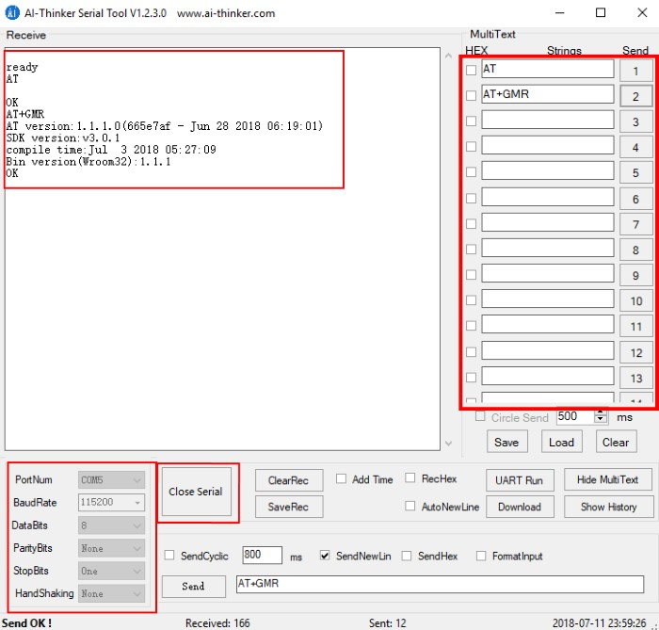
7. Primero debe verificar si los comandos AT están funcionando: ingrese " **AT** " y presione el   botón **Enviar** . Esto imprimirá "OK", lo que significa que la conexión y el funcionamiento del módulo funcionan.
8. Solicita identificación de revisión de TA. Ingrese " **AT + GMR** " y presione el   botón **Enviar** .